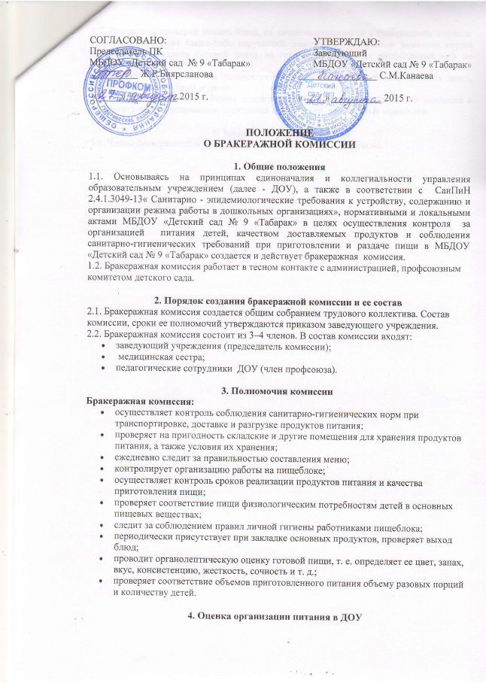

4. Оценка организации питания в ДОУ
4.1. Результаты проверки выхода блюд, их качества отражаются в бракеражном журнале. В случае выявления каких-либо нарушений, замечаний бракеражная комиссия вправе приостановить выдачу готовой пищи на группы до принятия необходимых мер по устранению замечаний.
4.2. Замечания и нарушения, установленные комиссией в организации питания детей, заносятся в бракеражный журнал.
4.3. Администрация ДОУ обязана содействовать деятельности бракеражной комиссии и принимать меры к устранению нарушений и замечаний, выявленных комиссией.

5. Заключительные положения
5.1. Члены бракеражной комиссии работают на добровольной основе.

План работы бракеражной комиссии на 2015/2016 учебный год
в МБДОУ «Детский сад № 9 «Табарак»
Мероприятия в детском саду | Сроки  выполнения | Ответственный
Проведение организационных совещаний |  | Председатель комиссии
Отслеживание качества готовых блюд | Ежедневно | Члены комиссии
Отслеживание составления меню в соответствии с нормами и калорийностью блюд | Ежеквартально | Члены комиссии
Контроль сроков реализации продуктов | 1 раз в месяц | Члены комиссии в присутствии кладовщика
Отслеживание технологии приготовления, закладки продуктов, выхода блюд | 1–2 раза в неделю | Члены комиссии
Контроль санитарно-гигиенического состояния пищеблока | Постоянно | Член комиссии (медицинский работник, председатель)
Контроль за технической исправностью оборудования пищеблока | 2 раза в месяц | Члены комиссии
Разъяснительная работа с педагогами | 3 раза в год | Председатель комиссии, медицинский работник
Работа с родителями (на общих родительских собраниях) | 2 раза в год | Председатель комиссии
Отчет на Совете ДОУ о проделанной работе комиссии | май | Председатель комиссии

Приложение №1

Инструкция по измерению объема блюд
Объем первых блюд устанавливается на основании емкости кастрюли или котла и числа заказанных порций.
Масса вторых блюд (каши, пудинги и т.д.) определяется путем взвешивания всех порций в общей посуде с вычетом массы тары и учетом числа порций.
Из порционных блюд (котлеты, биточки, мясо птицы и т.д.) взвешиваются 10 порций вместе и выборочно 2-3 порции, устанавливается средняя масса одной порции.
Отклонения от нормы в одной порции не должны превышать ±3%, но масса 10 порций должна соответствовать норме.

Приложение №2

Методика органолептической оценки пищи
Под органолептической оценкой пищи понимается определение таких показателей (внешний вид, вкус, аромат, консистенция блюда), которые дают возможность быстро определить качество пищи.
Органолептическую оценку начинают с внешнего осмотра образцов пищи, лучше это проводить при дневном свете. Определяется внешний вид пищи, ее цвет. Затем определяется запах пищи. Этот показатель особенно важен, так как с помощью обоняния можно установить тончайшие изменения качества пищевых продуктов (особенно мяса, рыбы), связанные с начальными признаками порчи, когда другие установить еще не удается. Запах определяют при той температуре, при которой употребляется данное блюдо. Для обозначения запахов используют термины: чистый, свежий, ароматный, пряный, молочнокислый, пригорелый, гнилостный, кормовой, болотный, илистый. Указываются также и специфические запахи, подобные каким-либо продуктам.
Консистенция продуктов определяется органами осязания. Наибольшей чувствительностью обладают кончики пальцев, а также язык, небо, зубы. В процессе процеживания пищи определяют ее мягкость, жесткость, нежность, маслянистость, клейкость, мучнистость, крупнозернистость, рассыпчатость и т. д.
Вкус пищи, как и запах, устанавливается при характерной для нее температуре. Основные вкусовые ощущения: кислый, сладкий, горький, соленый.
При снятии пробы необходимо выполнять некоторые правила предосторожности; из сырых продуктов пробуются только те, которые применяются в сыром виде; естественно, вкусовая проба уже не проводится, если обнаружены внешние признаки разложения продукта (например, неприятный запах), а также в случае подозрения на недоброкачественность.

Оценка первых блюд
Первое блюдо тщательно перемешивается в котле и берется в небольшом количестве на тарелку. Отмечают внешний вид и цвет блюда, по которым можно судить о соблюдении технологии его приготовления. Например, буровато-коричневая окраска борща может быть результатом неправильного тушения свеклы. Следует обращать внимание на качество обработки сырья: тщательность очистки овощей, наличие посторонних примесей и загрязненности.
При оценке внешнего вида супов, борщей проверяют форму нарезки овощей и других компонентов, сохранение их в процессе варки [не должно быть сильно разваренных овощей, утративших форму нарезки). Целесообразно сравнить набор кореньев и овощей (плотную часть первого блюда) с рецептурой по раскладке.
При органолептической оценке обращают внимание на прозрачность супов и бульонов, особенно изготовляемых из мяса и рыбы. Недоброкачественные мясо и рыба дают мутные бульоны, капли жира имеют мелкодисперсный вид и на поверхности не образуют жирных янтарных пленок.
При проверке пюреобразных супов пробу сливают тонкой струйкой из ложки в тарелку, отмечая густоту, однородность консистенции, наличие непротертых частиц. Суп-пюре должен быть однородным по всей массе, без отслаивания жидкости на его поверхности.
При определении вкуса и запаха отмечают, обладает ли блюдо присущим ему вкусом, нет ли постороннего привкуса и запаха, наличия горечи, не свойственной свежеприготовленному блюду кислотности, недосоленности или пересола. У супов вначале пробуют жидкую часть, обращая внимание на аромат и вкус. Если первое блюдо заправляется сметаной, то вначале его пробуют без сметаны.

Оценка вторых блюд
В блюдах, отпускаемых с гарниром и соусом, все составные части оцениваются отдельно. Соусным блюдам (гуляш, рагу) дается общая оценка.
При внешнем осмотре блюд обращать внимание на характер нарезки кусков мяса, равномерность порционирования, цвет поверхности и поджаренной корочки с обеих сторон изделия, толщину слоя, панировки. В изделиях из мяса и рыбы определяют цвет, как на поверхности, так и на разрезе, что позволяет выявить нарушения в технологии приготовления блюда. Например, заветренная темная поверхность отварных мясных продуктов свидетельствует о длительном хранении их без бульона, розово-красный цвет на разрезе котлет говорит о недостаточной их прожаренности или нарушении сроков хранения фарша или мяса для котлет.
Важным показателем является консистенция блюда, дающая представление о степени его готовности и отчасти о соблюдении рецептуры при его изготовлении (например, мажущаяся консистенция изделий из рубленого мяса указывает на добавление в фарш избыточного количества хлеба).
Степень готовности и консистенцию мясопродуктов определяют проколом поварской иглой или деревянной шпилькой, которые должны легко входить в толщину готового продукта.
При определении вкуса и запаха обращают внимание на наличие специфических запахов. Особенно это важно для рыбы, она легко приобретает посторонние запахи из окружающей среды. Вареная рыба должна иметь вкус, характерный для данного вида, с хорошо выраженным привкусом овощей и пряностей, а жареная — приятный, слегка заметный привкус свежего жира, на котором ее жарили. Она должна быть мягкой, сочной, не крошиться, сохранять форму нарезки.
Крупяные, мучные или овощные гарниры также проверяют по консистенции. В рассыпчатых кашах хорошо набухшие зерна отделяются друг от друга. Распределяя кашу тонким слоем на тарелке, проверяют присутствие в ней необрушенных зерен, комков, посторонних примесей. При оценке консистенции каши ее сравнивают с запланированной по меню-раскладке, что позволяет выявить недовложение.
Макаронные изделия, если они сварены правильно, должны быть мягкие и легко отделяться друг от друга, не склеиваясь, свисать с ребра вилки или ложки. Биточки и котлеты из круп должны сохранять форму после жарки.
При оценке овощных гарниров обращают внимание на качество чистки овощей и картофеля, на консистенцию блюд, их внешний вид и в цвет. Так, если картофельное пюре разжижено и имеет синеватый оттенок, следует поинтересоваться качеством исходного картофеля, процентом отхода, закладкой и выходом, обратить внимание на наличие в рецептуре молока и жира. При подозрении на несоответствие рецептуре блюдо направляется на анализ в лабораторию.
Консистенцию соусов определяют, сливая их тонкой струйкой из ложки в тарелку. Если в состав соуса входят пассерованные коренья, лук, их отделяют и проверяют состав, форму нарезки, консистенцию. Обязательно обращают внимание на цвет соуса. Если в него входят томат и жир или сметана, то соус должен быть приятного янтарного цвета. Плохо приготовленный соус, с частичками обгоревшего лука, имеет серый цвет, горьковато-неприятный вкус. Блюдо, политое таким соусом, не вызывает у ребенка аппетита, снижает вкусовые достоинства пищи, а следовательно, и ее усвоение.

Приложение № 3

Журнал
бракеража скоропортящихся пищевых продуктов, поступающих на пищеблок

Дата и час  поступления  продовольст-  венного  сырья и  пищевых  продуктов | Наимено-  вание  пищевых  продуктов | Количество  поступившего  продовольст-  венного  сырья и  пищевых  продуктов (в  килограммах,  литрах,  штуках) | Номер  товарно-  транс-  портной  накладной | Условия  хранения и  конечный  срок  реализации  (по  маркиро-  вочному  ярлыку) | Дата и час  фактической  реализации  продовольст-  венного  сырья и  пищевых  продуктов по  дням | Подпись  ответст-  венного  лица | Приме-  чание
1 | 2 | 3 | 4 | 5 | 7 | 8 | 9

Приложение №4

Журнал
учета температурного режима в холодильном оборудовании

 | Наименование единицы  холодильного оборудования | Месяц/дни: (t в °C)
 | Наименование единицы  холодильного оборудования | 1 | 2 | 3 | 4 | 5 | 6

Приложение №5

Журнал бракеража готовой кулинарной продукции

Дата и час  изготовления  блюда | Время  снятия  бракеража | Наименование  блюда,  кулинарного  изделия | Результаты  органолептической  оценки и степени  готовности блюда,  кулинарного  изделия | Разрешение  к  реализации  блюда,  кулинарного  изделия | Подписи  членов  бракеражной  комиссии | Примечание
1 | 2 | 3 | 4 | 5 | 6 | 7

Приложение №6

Журнал проведения витаминизации третьих и сладких блюд

Дата | Наименование  препарата | Наименование  блюда | Количество  питающихся | Общее  количество  внесенного  витаминного  препарата  (гр) | Время  внесения  препарата или  приготовления  витаминизи-  рованного  блюда | Время  приема  блюда | Примечание
1 | 2 | 3 | 4 | 5 | 6 | 7 | 8

